北京市2022年普通高中学业水平等级性考试历史试题

学校：___________姓名：___________班级：___________考号：___________

一、选择题

1．近年，考古工作者在江西国字山发现了战国中期的大型墓葬。该墓葬具有突出的越文化特征，同时又有楚文化和江淮文化等文化因素，墓葬形制也与中原墓葬有相似之处。此考古发现（　　）

A．印证了“春秋五霸”的政治格局 B．反映了中华文明多元一体的特点

C．证明中原率先成为中华文明核心 D．说明了统一多民族国家已经建立

【答案】B

【解析】“多元”指中华民族起源的多元，“一体”指中华民族共同体，该战国时期的墓葬具有越、楚和江淮文化等多种文化因素交融共存，其墓葬形制也与中原墓葬有相似之处，反映中华文明多元一体的特点，故选B项；“春秋五霸”是春秋时期相继称霸主的五个诸侯，主流说法为齐桓公、宋襄公、晋文公、秦穆公、楚庄王，与材料无关，排除A项；没有比较，无法得出“中原率先成为中华文明核心”的结论，排除C项；秦朝建立了中国历史上第一个统一的多民族的中央集权国家，排除D项。

2．汉代某地区“地广人稀”，到南北朝时期逐渐发展为“民多田少”。这一地区位于右侧示意图中的（　　）

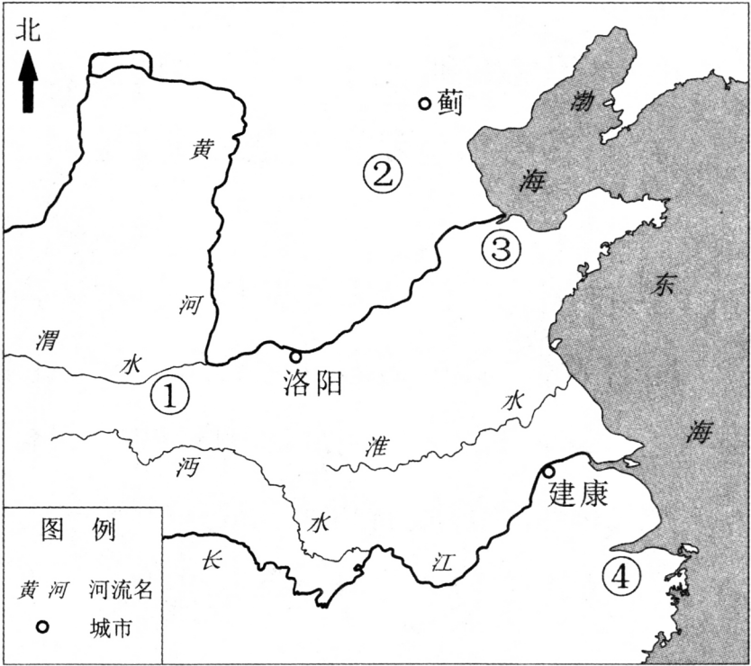

A．① B．② C．③ D．④

【答案】D

【解析】汉代经济重心在北方，南方地广人稀，到了南北朝时期，随着北民大量南迁，带去了先进的生产工具和技术，充实了劳动力资源，江南地区逐渐发展成为“民多田少”，④位于江南，故选D项；①、②、③均位于北方，与“地广人稀”不符，排除A、B、C项。

3．北宋中期，各地知州积极修建亭台馆榭以供民众游玩，甚至将其作为一项重要政务。欧阳修《丰乐亭记》载：“夫宣上恩德，以与民共乐，刺史之事也。”范仲淹曾在名胜“严子陵钓台”边修建先贤祠堂以“咏其风”，认为这样“有大功于名教”。上述材料佐证了北宋（　　）

A．注重推行社会教化 B．放松了对经济的控制

C．鼓励文学艺术创作 D．实行崇文抑武的方针

【答案】A

【解析】据材料“夫宣上恩德，以与民共乐”“有大功于名教”可知，北宋士大夫积极修建亭台馆榭以供民众游玩，引导民众走近他们的生活方式与审美趣味，最终起到儒家化移风俗效用的场所，即注重推行社会教化，故选A项；材料强调北宋士大夫积极修建亭台馆榭以推行社会教化，不涉及经济控制问题，得不出“放松”的结论，排除B项；修建亭台馆榭与鼓励文学艺术创作无关，排除C项；崇文抑武指在地位上、工资待遇上以及文化宣传上，抬举（尊崇）文官，贬低（抑制）武将，与材料不符，排除D项。

4．下图的封面形式常见于明代刻本书籍，图中读书的人物为该书编刻者。该图可以佐证明代（　　）

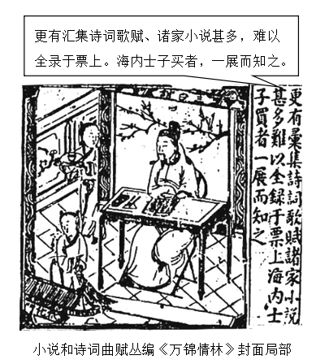

A．开始出现雕版印刷技术 B．戏曲表演艺术日趋成熟

C．文化产品商品化程度加深 D．士人思想摆脱了专制束缚

【答案】C

【解析】据材料“图中读书的人物为该书编刻者”及图可知，编刻者画像印在版画上，上下左三处配以刻书堂名、书名，以及本书主要内容，构成了一幅很好的图书形象广告，塑造了品牌，即文化产品商品化程度加深，故选C项；唐代就已经出现雕版印刷技术，排除A项；材料是明代刻本书籍的广告，与戏曲表演艺术日趋成熟无关，排除B项；“摆脱”说法过于绝对，且与材料主旨不符，排除D项。

5．西方有“条条大路通罗马”的说法，中国古代也有“处处有路透长安”的谚语。这两句话蕴含的历史信息是（　　）

A．长安城的设计借鉴了罗马城市布局

B．长安和罗马两地之间的交通网络密集

C．古代商路便利了东西方之间的文化交流

D．长安和罗马都曾经是帝国交通网络的中心

【答案】D

【解析】罗马帝国的道路把罗马和各行省连接起来，形成“条条大路通罗马”的盛况；“处处有路透长安”指条条路都可以通向长安城，即长安和罗马都曾经是帝国交通网络的中心，故选D项；长安城自公元前202年开始修建，而罗马帝国公元前27年才建立，“借鉴”说法错误，时间不符，排除A项；“密集”说法错误，古代由于生产力水平低下，交通不变，且材料不涉及长安和罗马两地之间的交通状况，排除B项；路不等于商路，且材料不涉及东西方之间的文化交流，排除C项。

6．《海国图志》问世不久即传入日本，当时著名学者佐久间象山感叹自己与魏源“所见亦有暗合者”“真可谓海外同志”，另一日本学者感慨道：“使海内尽得观之，庶乎其为我边防之一助矣！”这表明此时中日两国的有识之士（　　）

A．有了“开眼看世界”的意识 B．主张中日结盟以反对西方的侵略

C．产生了反对封建专制的思想 D．掀起了“师夷长技”的社会运动

【答案】A

【解析】据材料可知，《海国图志》介绍了外国历史、地理、社会现状及军事、科技等，初步提出了向西方学习的主张，得到了日本学者的赞赏，英雄所见略同，即中日两国的有识之士有了“开眼看世界”的意识，故选A项；结盟指结成同盟，“所见亦有暗合者”“使海内……一助矣！”强调《海国图志》对日本学者的影响，未体现中日结盟，排除B项；《海国图志》是中国近代最早介绍外国历史地理的书籍之一，并不反对封建专制，排除C项；《海国图志》在中国遭到冷遇，未掀起“师夷长技”的社会运动，排除D项。

7．1898年，英国发出照会，要求清政府“确切保证不将扬子江（注：长江）沿岸各省租押或以其他名义让予他国”。清政府答复称：“查扬子江沿岸地方均属中国要地，中国断不让予或租给他国。”这意味着（　　）

A．英国将长江流域辟为殖民地 B．长江流域成为英国势力范围

C．“门户开放”政策宣告失败 D．清政府成功维护了主权完整

【答案】B

【解析】据材料“中国断不让予或租给他国”可知，甲午战争后，帝国主义列强掀起瓜分中国的狂潮，为了防止其他列强染指长江流域，英国发出照会，清政府的答复实际上承认长江流域为英国之势力范围，故选B项；殖民地指受宗主国的经济剥削、文化入侵与政治奴役的国家和地区，由于中国人民的反抗，中国没有成为列强的殖民地，排除A项；“门户开放”政策指1899年美国在承认列强在华“势力范围”和已经获得的特权前提下，要求“利益均沾”，与材料不符，排除C项；“成功”说法错误，排除D项。

8．1946年4月8日，中共代表王若飞、博古等人参加政治协商会议后，从重庆返回延安途中因飞机失事遇难，民主人士、国民党要员等社会各界纷纷表示哀悼。有悼文指出：“他们的事业，就是中国人民大众的事业，就是全人类的事业。”这反映出当时中国社会各界（　　）

A．拥护抗日民族统一战线 B．反对国民党政权的统治

C．希望建立无产阶级政权 D．企盼国家实现和平民主

【答案】D

【解析】据材料“就是中国人民大众的事业，就是全人类的事业。”可知，抗战结束后，和平建国是中国人民的强烈愿望，王若飞、博古等人参加的政治协商会议主要是讨论和平建国问题，社会各界的哀悼活动说明企盼国家实现和平民主，故选D项；抗日民族统一战线是中国共产党为团结全国各民族一切抗日力量，打败日本侵略者而制定的路线和策略，而此时抗战已经结束，“拥护”说法错误，排除A项；悼念活动包括国民党要员，不会反对国民党政权的统治，排除B项；国民党要员不会希望建立无产阶级政权，排除C项。

9．1950年，教育部要求各高校“废除政治上的反动课程”，开设“辩证唯物论与历史唯物论”等课程；1956年，“马列主义基础”和“中国革命史”被列入高校必修课。这些高校课程的调整（　　）

A．贯彻了新民主主义和社会主义教育方针

B．标志着国家“科教兴国”发展战略形成

C．成为社会主义“三大改造”的思想基础

D．推行了“百花齐放”“百家争鸣”的方针

【答案】A

【解析】据材料可知，新中国成立后，国家废除了政治上的反动课程，加强了在高校中进行马克思主义、革命史的思想教育，构建与国家政权相适应的意识形态，即贯彻了新民主主义和社会主义的教育方针，故选A项；1995年，“科教兴国”政策提出，与材料时间不符，排除B项；三大改造（1953年—1956年）是中华人民共和国建立后由中国共产党领导的对农业、手工业和资本主义工商业三个行业的社会主义改造，变生产资料私有制为社会主义公有制，与材料不符，排除C项；“双百”方针于1956年提出，指党和国家关于发展文学艺术和科学技术的基本方针，其基本精神是艺术上不同的形式和风格可以自由发展，科学上不同的学派可以自由争论，排除D项。

10．2004年7月，“为中国和非洲喝彩——中华文化非洲行”活动在南非开幕。在一个月的时间里，中国组派多个艺术团赴11个非洲国家访问演出。这是中国在非洲大陆首次举办的大规模、综合性中国文化活动，是中非合作论坛框架内的重要举措。这一活动（　　）

A．是中国重视发展周边关系的具体实践 B．掀起了中国与非洲国家的建交高潮

C．是中国全方位对外开放战略的一部分 D．有利于“金砖国家”合作机制的深化

【答案】C

【解析】据材料可知，中非在文化艺术领域的友好互动，相互学习和借鉴，有利于推动中非友谊和友好合作关系的不断发展，是中国全方位对外开放（对世界各类型国家的开放）战略的一部分，故选C项；南非等非洲国家不是中国的周边国家，排除A项；中国与非洲国家的建交高潮发生在20世纪五六十年代，与材料时间不符，排除B项；“金砖国家”指五个主要的新兴市场，分别为巴西、俄罗斯、印度、中华人民共和国、南非，与材料不符，排除D项。

11．英国学者马丁·贝尔纳在其著作《黑色雅典娜：古典文明的亚非之根》中，批判了关于希腊文明起源的传统观点，提出希腊文明的源头在西亚和北非。下列希腊文明成果，能印证这一观点的是（　　）

①字母文字 ②雕刻艺术 ③民主政治 ④冶铁技术

A．①②③ B．①②④ C．①③④ D．②③④

【答案】B

【解析】西亚地区的腓尼基字母，向西传入希腊，形成希腊字母，故①正确；希腊最初的雕刻艺术，特别是人像雕刻，在很多方面都模仿埃及，故②正确；民主政治是古代希腊雅典首先开创的，故③错误；冶铁技术起源于西亚，从那里扩散到埃及和希腊等地，故④正确；选择B项符合题意。

12．英国议会最初由封建教俗贵族组成，旨在协助国王解决财政困难。1265年骑士和城市市民代表首次参加议会，并于1341年起单独议事，最终组成议会下院。通过议会，国王在一定程度上获得了金钱和人力的支持，而议会亦可向国王提出请愿。关于中世纪英国议会，下列说法正确的是（　　）

A．国王可不经议会同意而加征新税 B．下院形成标志着君主立宪制建立

C．城市市民是国王联合的重要对象 D．贵族通过议会掌握了国家行政权

【答案】C

【解析】据材料可知，英国议会下院由骑士和城市市民组成，单独议事，一定程度上支持国王，即城市市民是国王联合的重要对象，故选C项；14世纪，议会取得批准征税、进行立法等重要权力，国王不经议会同意不得增加新税，排除A项；1689年《权利法案》的颁布，标志着英国君主立宪制建立，排除B项；英国下议院的成立一定程度上限制了贵族议会，而且当时的贵族议会并未掌握国家行政权，排除D项。

13．1625年，格劳秀斯在《战争与和平法》中提出，国际法是主权者之间确定并相互认可的一套规则，此书奠定了国际法的基础。下列选项属于国际法的是（　　）

①《威斯特伐利亚和约》 ②《拿破仑法典》

③《解放黑人奴隶宣言》 ④《联合国宪章》

A．①② B．③④ C．②③ D．①④

【答案】D

【解析】1648年，《威斯特伐利亚和约》结束了欧洲的混战局面，形成了威斯特伐利亚体系，确立了国际关系中的国家领土、主权与独立等原则，开创了用国际会议和通过谈判达成协议的形式解决国际争端，结束国际战争的先例，确认了缔约国必须遵守条约、各缔约国可以对违约国集体制裁的国际法基本原则，故①正确；《拿破仑法典》又称《法国民法典》，用法律的形式肯定了法国大革命的成果，并为其他国家制定民法典提供了范本，不属于国际法，故②错误；《解放黑人奴隶宣言》是一份由美国总统亚伯拉罕·林肯公布的宣言，其主张所有美利坚联邦叛乱下的领土之黑奴应享有自由，仅适用于美国，故③错误；1945年6月，50个国家的代表签署了《联合国宪章》，确定了和平解决国际争端和制裁侵略的机制，并赋予安理会制裁的权力，确定了“大国一致”原则，属于国际法，故④正确；选择D项符合题意。

14．19世纪70—80年代，美国商人斯威夫特创办了肉类加工厂，把屠宰和包装分成几道独立工序，利用传送带进行流水作业，并雇佣工程师设计冷冻车厢，以便长途运输鲜肉。他还陆续开办工厂，利用肉类加工厂的下脚料生产肥料、肥皂和甘油等。斯威夫特的经营模式（　　）

①体现了产业分工不断细化 ②得益于铁路交通业的发展

③成为近代机械生产的开端 ④为农业现代化提供了范本

A．①② B．③④ C．②③ D．①④

【答案】A

【解析】“把屠宰和包装……流水作业”体现了产业分工的不断细化，故①正确；“并雇佣工程师设计冷冻车厢，以便长途运输鲜肉”说明当时铁路运输业得到发展，能够长距离的运输货物，故②正确；“开端”说法错误，第一次工业革命期间就已开始了近代机械生产，故③错误；农业现代化是用现代工业装备农业、用现代科学技术改造农业、用现代管理方法管理农业、用现代科学文化知识提高农民素质的过程，斯威夫特创办的肉类加工厂是加工业，不属于农业，故④错误；选择A项符合题意。

15．下列史料涉及的历史事件，按时序排列正确的是（　　）

①“三国之宗旨，在剥夺日本自从1914年第一次世界大战开始后在太平洋上所夺得或占领之一切岛屿；在使日本所窃取于中国之领土……归还中华民国。”

②“（八日）彼得格勒戍军与劳动社会已推翻克伦斯基政府（注：资产阶级临时政府）”

③“（中美）两国人民之间的来往中断了二十多年。现在，经过中美双方的共同努力，友好来往的大门终于打开了。”

④“捷克斯洛伐克政府将被责成履行撤退……德国军队将分阶段占领德意志人（在数量上）占优势的领土。”

A．①②③④ B．②④①③ C．②①④③ D．④②③①

【答案】B

【解析】①“三国之宗旨……归还中华民国”指1943年中国、英国、美国在埃及开罗召开的开罗会议发表的《开罗宣言》，在战争结束后，日本必须将东北三省、台湾和澎湖列岛归还给中国；②“（八日）彼得格勒……推翻克伦斯基政府（注：资产阶级临时政府）”指1917年十月革命，资产阶级临时政府被推翻； ③“（中美）……友好来往的大门终于打开了” 指1972年尼克松访华，中美关系开始正常化；④“捷克斯洛伐克政府将被责成履行撤退……领土”指1938年《慕尼黑协定》把苏台德地区割让给德国；故按时序排列正确的是②④①③，选择B项符合题意。

二、非选择题

16．（9分）【绢与马】阅读材料，完成下列要求。

材料一

唐与突厥互市，“以金帛市马”“以助军旅”，唐马“既杂胡种，马乃益壮。天宝后，诸军战马动以万计”，“秦、汉以来，唐马最盛”。唐代驿制“凡三十里一驿，天下凡一千六百三十有九所”，各驿站的官马多至75匹、少至8匹，“冠盖相望，邮驿继踵”。士庶也喜骑马出行，“贵贱所行，通鞍马而已”。马球蔚然成风，太宗“闻西蕃人好为打球，比亦令习”。

材料二

突厥、回纥与唐朝进行绢马贸易，规模巨大。回纥“每一马易四十缣（注：细绢），动至数万匹”，除自身消费外，还将多余的绢帛通过中间商人不断向西销售。突厥、回纥还开始建设据点聚积物资，突厥毗伽可汗“欲修筑城壁，造立寺观”。回纥最初“风俗朴厚”，获得唐朝厚利后，登里可汗“筑宫殿以居，妇人有粉黛文绣之饰”。

以绢马贸易为例，阐述唐代农耕与游牧民族互动的影响。（9分）

【答案】（9分）

参考答案示例：

唐朝通过绢马贸易获得了大量马匹，改良了马种，加强了军事力量；进一步便利了邮驿交通，有助于提高行政效率；丰富了出行方式和娱乐活动。

突厥、回纥（回鹘）等游牧民族通过绢马贸易获得大量绢帛，积累了巨额财富。回纥将多余的绢向西销售，促进了陆上丝绸之路的繁荣；突厥、回纥尝试建立城市，游牧民族出现定居化倾向，生活方式更加丰富。

通过绢马贸易，农耕与游牧民族扩大了交往，既促进了自身发展，也加深了民族交融。

【解析】

据材料一“‘以金帛市马’‘以助军旅’，唐马‘既杂胡种，马乃益壮。天宝后，诸军战马动以万计’”结合所学得出唐朝通过绢马贸易获得了大量马匹，改良了马种，加强了军事力量；据材料一“凡三十里一驿，天下凡一千六百三十有九所”“冠盖相望，邮驿继踵”结合所学得出进一步便利了邮驿交通，有助于提高行政效率；据材料一“士庶也喜骑马出行……马球蔚然成风”结合所学得出丰富了出行方式和娱乐活动；据材料二“突厥、回纥与唐朝进行绢马贸易，规模巨大”结合所学得出突厥、回纥（回鹘）等游牧民族通过绢马贸易获得大量绢帛，积累了巨额财富；据材料二“回纥……将多余的绢帛通过中间商人不断向西销售”结合所学得出回纥将多余的绢向西销售，促进了陆上丝绸之路的繁荣；据材料二“突厥、回纥还开始建设据点聚积物资……‘筑宫殿以居，妇人有粉黛文绣之饰’”结合所学得出突厥、回纥尝试建立城市，游牧民族出现定居化倾向，生活方式更加丰富。 最后，总结升华，通过绢马贸易，农耕与游牧民族扩大了交往，既促进了自身发展，也加深了民族交融。

17．（10分）【毛泽东思想的独创性】阅读材料，完成下列要求。

在革命斗争中，以毛泽东同志为主要代表的中国共产党人，把马克思列宁主义基本原理同中国具体实际相结合，对经过艰苦探索、付出巨大牺牲积累的一系列独创性经验作了理论概括……创立了毛泽东思想，为夺取新民主主义革命胜利指明了正确方向。

毛泽东同志提出把马克思列宁主义基本原理同中国具体实际进行“第二次结合”，以毛泽东同志为主要代表的中国共产党人，结合新的实际丰富和发展毛泽东思想，提出关于社会主义建设的一系列重要思想……这些独创性理论成果至今仍有重要指导意义。

——《中共中央关于党的百年奋斗重大成就和历史经验的决议》（2021年11月11日）

阅读材料并结合所学，从新民主主义革命（1919—1949）、社会主义建设（1956—1978）两个时期中各选一个实例，阐述毛泽东思想的独创性。（10分）

要求：观点正确，史论结合，论证充分，逻辑清晰。

【答案】（10分）

参考答案示例：

第一个时期：工农武装割据的理论

国民革命失败后，毛泽东吸取以城市为中心开展武装斗争失败的教训，以马克思主义基本原理为指导，总结井冈山革命根据地的斗争经验，发表了《井冈山的斗争》等著作，创造性地提出符合中国国情的工农武装割据理论，开辟了“农村包围城市，武装夺取政权”的革命道路，创造了中国革命的新形式，为夺取新民主主义革命胜利指明了正确方向。

第二个时期：社会主义建设的理论

1956年，社会主义改造基本完成，毛泽东吸取了苏联社会主义建设的经验教训，从中国实际出发，撰写了《论十大关系》。文章论述了社会主义建设中应正确处理的十个方面关系，初步提出了中国社会主义经济、政治建设的若干新方针，标志着中国共产党对怎样建设社会主义有了新的重要认识，对当时和以后的社会主义建设都有很强的针对性和理论指导作用。

【解析】

第一个时期，据材料结合所学可从新民主主义革命（1919—1949）中选取工农武装割据的理论。据材料“以毛泽东同志……一系列独创性经验作了理论概括”“为夺取新民主主义革命胜利指明了正确方向”结合所学可从背景、内容、影响等角度入手，即1927年，国民革命失败后，毛泽东吸取以城市为中心开展武装斗争失败的教训，以马克思主义基本原理为指导，把马克思主义与中国革命的具体实践结合起来，总结井冈山革命根据地的斗争经验，发表了《井冈山的斗争》等著作，创造性地提出符合中国国情的工农武装割据理论（在中国共产党领导下，以武装斗争为主要形式，以土地革命为中心内容，以农村革命根据地为战略阵地的三者密切结合），开辟了“农村包围城市，武装夺取政权”的革命道路，创造了中国革命的新形式，为夺取新民主主义革命胜利指明了正确方向。第二个时期，据材料结合所学可从社会主义建设（1956—1978）中选取社会主义建设的理论。据材料“以毛泽东同志为主要代表的中国共产党人……社会主义建设的一系列重要思想”结合所学可从背景、内容、影响等角度入手，即1956年，社会主义三大改造基本完成，开始探索中国自己的建设社会主义道路，毛泽东吸取了苏联社会主义建设的经验教训，从中国实际出发，撰写了《论十大关系》。文章论述了社会主义建设中应正确处理的十个方面关系，初步提出了中国社会主义经济、政治建设的若干新方针，标志着中国共产党对怎样建设社会主义有了新的重要认识，对当时和以后的社会主义建设都有很强的针对性和理论指导作用，这个报告说明，中共在建设社会主义的初期，就注意探索适合本国实际的社会主义道路。

18．（12分）【拉丁美洲与欧洲】阅读材料，回答问题。

材料一

拉丁美洲与欧洲文化交流简表

|  |  |
| --- | --- |
| 年份 | 人物及事件 |
| 1764 | “马德里皇家巴斯克国家之友协会”在西班牙成立，旨在推动科学、文化及经济发展。早期868名会员中有500多位墨西哥人 |
| 1768 | 墨西哥人阿尔扎特创办报刊，介绍《百科全书》及欧洲的科学新发现。他是法国巴黎科学院、“马德里皇家巴斯克国家之友协会”成员，还是抽水马桶球阀的发明者 |
| 1775 | “马德里皇家巴斯克国家之友协会”成员、秘鲁人德奥拉维德因与伏尔泰等人交往受到当地宗教裁判所的审判 |
| 1788 | 法国人布里索在巴黎组建“黑人之友协会”，宣传废除奴隶制和奴隶贸易。圣多明各商人奥吉加入协会 |
| 1793 | 3位圣多明各代表参加法国国民公会，主张废除奴隶制 |
| 墨西哥城30多位学者受到当地宗教裁判所的审判，罪名是谈论法国大革命，鼓吹殖民地独立等 |
| 1804—1805 | 委内瑞拉人玻利瓦尔游历西班牙、法国、意大利，在巴黎亲历拿破仑称帝，在罗马发誓终结西班牙在美洲的统治 |

材料二

我们要牢记我们的人民既不是欧洲人，也不是北美人，不是出自欧洲，而是更接近非洲和美洲的混合……无法肯定我们到底属于人类哪一个家庭。

……

委内瑞拉一直是、仍然是、也必须永远是共和国。它的基础是人民主权、分权、公民自由和取消奴隶制，以及废除君主制和特权阶级。可以这么说，为了将各个阶层、各种政治观点和各种公共习俗重塑为一个整体，我们需要平等。

——玻利瓦尔在委内瑞拉国会上的发言（1819）

材料三

玻利维亚人包括：所有出生于本共和国领土之上者；玻利维亚父亲或母亲所生子女，包括那些生于本共和国之外但依法明确表示愿意居住在玻利维亚者；本共和国的解放者……获得归化许可或在本共和国居住满三年者；那些迄今为止仍为奴隶，在本宪法发布后获得解放者。

——玻利瓦尔起草的玻利维亚宪法（1826）

（1）阅读材料一，概括18世纪中叶到19世纪初拉丁美洲与欧洲文化交流所涉及的重大时代议题。（4分）

（2）在拉丁美洲，玻利瓦尔被誉为解放者。结合上述材料和时代背景，评析他对欧洲启蒙思想的发展。（8分）

【答案】（12分）

（1）参考答案要点：

时代议题有：近代自然科学；启蒙思想；法国大革命；废除奴隶制；殖民地独立。

（2）参考答案示例：

拉丁美洲长期处于欧洲殖民者的专制统治之下，奴隶制盛行，发展受到严重阻碍。受移民、奴隶贸易等因素影响，这里的社会结构、民族状况复杂。18世纪以来，启蒙思想、美国独立以及法国大革命的精神传到拉美，激发了拉美民族意识的觉醒和革命思想的产生。

玻利瓦尔曾游历欧洲，深受启蒙思想影响，并对拉美社会有深刻思考。他针对拉美种族众多、阶层复杂的状况，强调拉美民众的民族认同，为拉美民族独立运动做出了重要理论贡献。在政治制度上，更明确地反对专制制度和君主制度，主张拉美国家独立后应实行共和政体，并进一步废除奴隶制，以实现自由平等，并增强民族凝聚力。

拉丁美洲的历史背景和社会环境、启蒙思想在欧美的传播以及玻利瓦尔个人的经历，都是其思想形成的基础，而他的思想也为拉美民族独立和国家建设指明了方向。

【解析】

（1）据材料一“旨在推动科学、文化及经济发展”“介绍《百科全书》及欧洲的科学新发现……抽水马桶球阀的发明者”得出近代自然科学；据材料一“1775年，德奥拉维德因与伏尔泰等人交往受到当地宗教裁判所的审判”得出启蒙思想；据材料一“罪名是谈论法国大革命，鼓吹殖民地独立等”得出法国大革命、殖民地独立；据材料一“宣传废除奴隶制和奴隶贸易”“主张废除奴隶制”得出废除奴隶制。

（2）据材料一“3位圣多明各……废除奴隶制”结合所学得出拉丁美洲长期处于欧洲殖民者的专制统治之下，奴隶制盛行，发展受到严重阻碍；据材料二“我们的人民既不是欧洲人……无法肯定我们到底属于人类哪一个家庭”、材料一“宣传废除奴隶制和奴隶贸易”结合所学得出受移民、奴隶贸易等因素影响，这里的社会结构、民族状况复杂；据材料一“墨西哥城……罪名是谈论法国大革命，鼓吹殖民地独立等”结合所学得出18世纪以来，启蒙思想、美国独立以及法国大革命的精神传到拉美，激发了拉美民族意识的觉醒和革命思想的产生；据材料一“委内瑞拉人玻利瓦尔游历西班牙……终结西班牙在美洲的统治”结合所学得出玻利瓦尔曾游历欧洲，深受启蒙思想影响，并对拉美社会有深刻思考；据材料三“玻利维亚人包括……获得解放者”结合所学得出他针对拉美种族众多、阶层复杂的状况，强调拉美民众的民族认同，为拉美民族独立运动做出了重要理论贡献；据材料二“委内瑞拉……必须永远是共和国……废除君主制和特权阶级……我们需要平等”结合所学得出在政治制度上，更明确地反对专制制度和君主制度，主张拉美国家独立后应实行共和政体，并进一步废除奴隶制，以实现自由平等，并增强民族凝聚力。最后，总结升华，拉丁美洲的历史背景和社会环境、启蒙思想在欧美的传播以及玻利瓦尔个人的经历，都是其思想形成的基础，而他的思想也为拉美民族独立和国家建设指明了方向。

19．（12分）【军费与财政】阅读材料，回答问题。

材料一

明万历四十六年（1618）至崇祯四年（1631）辽饷结构表

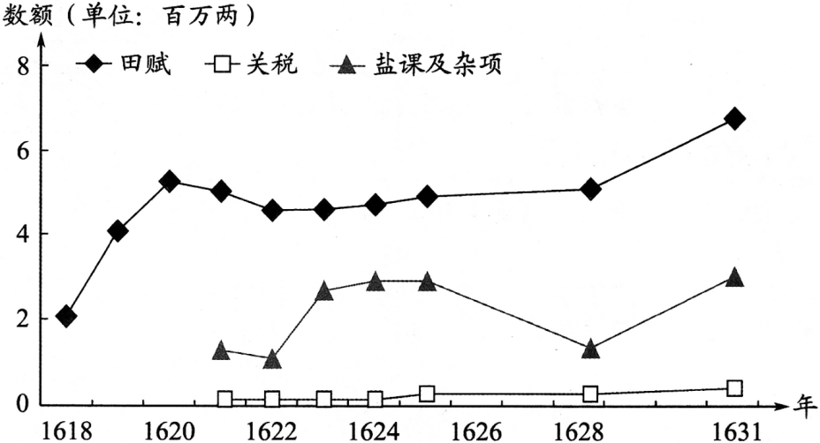

注：明万历末年，为应对辽东战事而加派赋税，称“辽饷”。

材料二

清咸丰同治时期（1851—1874）主要财政收入趋势表

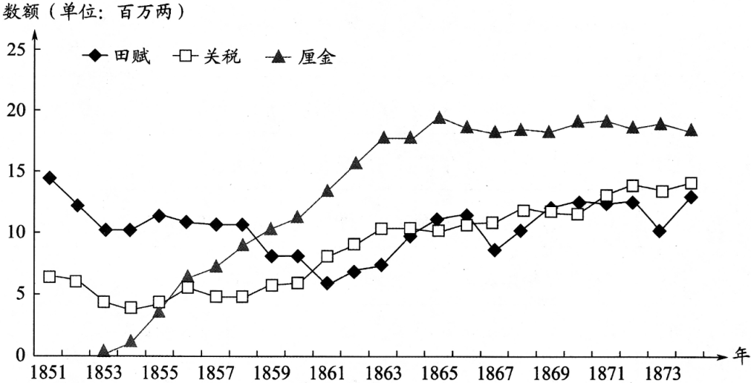

注：清咸丰年间，“盐引停运，关税难征，地丁钱粮复间因兵荒而蠲免（注：免除）缓征”。

清政府为镇压太平天国，在国内交通要道设立关卡，依商品数量或价值加征约百分之一的税，称为“厘金”。

（1）明代为应对辽东战事、清代为镇压太平天国而筹措军费。阅读上述材料，指出两者增加军费的主要来源有何不同。（4分）

（2）结合材料及所学，概括19世纪60—70年代清政府财政收入结构变化的总体趋势，并分析导致这一趋势的原因。（8分）

【答案】（12分）

参考答案要点：

（1）明代为应对辽东战事，征收“辽饷”，主要是加派田赋。

清代镇压太平天国时，原有的税收难以增加，新增商税厘金。

（2）趋势：19世纪60—70年代，厘金和关税收入超越田赋，成为清政府最主要的财政来源。

原因：第二次鸦片战争和太平天国运动等使得清政府财政支出剧增，需要另辟财源。一系列不平等条约的签订导致外国商品大量涌入中国，同时中国原材料出口增加。洋务运动和早期民族资本主义企业的兴起，也推动了国内商品经济的发展。

【解析】

（1）据材料一“明万历四十六年（1618）至崇祯四年（1631）辽饷结构表”“明万历末年，为应对辽东战事而加派赋税，称‘辽饷’”得出明代为应对辽东战事，征收“辽饷”，主要是加派田赋；据材料二“清咸丰同治时期（1851—1874）主要财政收入趋势表”“清咸丰年间，‘盐引停运，关税难征，地丁钱粮复间因兵荒而蠲免（注：免除）缓征’。清政府为镇压太平天国……称为‘厘金’”得出清代镇压太平天国时，原有的税收难以增加，新增商税厘金。

（2）第一小问趋势，据材料二“清咸丰同治时期（1851—1874）主要财政收入趋势表”可知，19世纪60—70年代，厘金和关税收入超越田赋，成为清政府最主要的财政来源。第二小问原因，据材料二“清政府为镇压太平天国……称为‘厘金’”结合所学得出第二次鸦片战争和太平天国运动等使得清政府财政支出剧增，需要另辟财源；结合所学得出第二次鸦片战争后一系列不平等条约的签订导致外国商品大量涌入中国，同时中国原材料出口增加，关税增加；结合所学可知，19世纪60—70年代，洋务运动和早期民族资本主义企业的兴起，也推动了国内商品经济的发展，厘金增加。

20．（12分）【华工与第一次世界大战】阅读材料，回答问题。

第一次世界大战期间，十几万华工在欧洲战场从事艰苦工作，数千人献出了宝贵生命。

材料一

关于一战华工的部分研究资料

|  |  |  |
| --- | --- | --- |
| 文献史料 | ① | 威海市档案馆藏《英国威海卫行政公署招募华工的布告、用途、薪金表》，1916年 |
| ② | 威海市档案馆藏《英国驻济南领事就劳工问题致英国公使的信》，1916年 |
| ③ | 中国第二历史档案馆藏《英法等国规定招工各项工资案》，1917年 |
| ④ | 《中国人力援助战时法国》，《纽约时报》，1917年 |
| ⑤ | 威海市档案馆藏《华工出洋歌》，1917年 |
| ⑥ | 《旅法华工近状》，《东方杂志》，1917年 |
| ⑦ | 《大战中的中国：她在劳力、原材料、军需品和食物上对协约国的贡献》，《亚洲》，1917年第8期 |
| ⑧ | 《华工团二大队第3902号华工给德国皇帝的信》（译件），1918年 |
| ⑨ | 《国王与中国华工军团》，《英国周刊》，1919年 |
| ⑩ | 《华工在法与祖国的损益》，《华工周报》，1919年 |
| ⑪ | 《在巴黎华工庆祝联军的胜利》，《华工周报》，1919年 |
| ⑫ | 《英法华工归国后之处置》，《民心周刊》，出版年不详 |
| ⑬ | 《招聘护送华工回国沿途照料员章程》（中国驻巴黎总领事馆发布），《旅欧周刊》，1920年 |
| ⑭ | 《华工归国后该怎样》，《华工杂志》，1920年 |
| 其他资料 | ⑮ | 尼古拉斯·格里芬：《一战中的英国华工军团》，《军事事务》，1976年第3期 |
| ⑯ | 徐国琦：《文明的交融：第一次世界大战期间的在法华工》，五洲传播出版社，2007年版 |

材料二

探究主题

|  |  |
| --- | --- |
| 甲 | 华工赴欧的原因 |
| 乙 | 英法对华工的态度 |
| 丙 | 中国社会对华工的关注 |
| 丁 | 一战后华工的境遇 |

（1）按史料类型，将材料一中的文献史料进行分类并写出序号。（3分）

（2）参考材料一中的研究资料，从材料二中任选一个主题，说明选题意义，拟定研究提纲，列出3—5个相关参考资料的序号。（9分）

要求：选题意义应结合历史背景，研究提纲应系统清晰，所列参考资料从标题上看应密切联系主题。

【答案】（12分）

（1）文献史料：档案：①②③⑤

报刊：④⑥⑦⑨⑩⑪⑫⑬⑭

书信：②⑧

公文：①②③⑬

（2）参考答案示例：

选题：甲 华工赴欧的原因

选题意义：第一次世界大战期间，有很多华工赴欧从事艰苦的工作，为协约国胜利作出了自己的贡献，也为中国赢得了一定声誉。什么原因促使他们出国？这一问题是研究一战华工诸多问题的起点，同时也是研究中国与第一次世界大战关系的另一个视角，有一定的研究价值。

研究提纲：

一、一战的爆发与协约国的人力需求

二、中国政府对华工赴欧的态度

三、华工个人的选择

四、结论

参考资料：①③⑤②

【解析】

（1）档案：①威海市档案馆藏《英国威海卫行政公署招募华工的布告、用途、薪金表》；②威海市档案馆藏《英国驻济南领事就劳工问题致英国公使的信》；③中国第二历史档案馆藏《英法等国规定招工各项工资案》；⑤威海市档案馆藏《华工出洋歌》，都属于档案。

报刊：④“《中国人力援助战时法国》，《纽约时报》”；⑥“《旅法华工近状》，《东方杂志》”；⑦“《大战中的中国：她在劳力、原材料、军需品和食物上对协约国的贡献》，《亚洲》”；⑨“《国王与中国华工军团》，《英国周刊》”；⑩“《华工在法与祖国的损益》，《华工周报》”；⑪“《在巴黎华工庆祝联军的胜利》，《华工周报》”；⑫“《英法华工归国后之处置》，《民心周刊》”；⑬“《招聘护送华工回国沿途照料员章程》（中国驻巴黎总领事馆发布），《旅欧周刊》”；⑭“《华工归国后该怎样》，《华工杂志》”，都属于报刊。

书信：②《英国驻济南领事就劳工问题致英国公使的信》；⑧《华工团二大队第3902号华工给德国皇帝的信》（译件），都属于书信。

公文：①《英国威海卫行政公署招募华工的布告、用途、薪金表》；②《英国驻济南领事就劳工问题致英国公使的信》；③《英法等国规定招工各项工资案》；⑬《招聘护送华工回国沿途照料员章程》（中国驻巴黎总领事馆发布），都属于公文。

（2）第一小问选题，据材料二中任选一个主题，如甲 华工赴欧的原因。第二小问选题意义，据材料“第一次世界大战期间，十几万华工在欧洲战场从事艰苦工作，数千人献出了宝贵生命”结合所学得出第一次世界大战期间，有很多华工赴欧从事艰苦的工作，为协约国胜利作出了自己的贡献，也为中国赢得了一定声誉。什么原因促使他们出国？这一问题是研究一战华工诸多问题的起点，同时也是研究中国与第一次世界大战关系的另一个视角，有一定的研究价值。第三小问研究提纲， 一、一战的爆发与协约国的人力需求，可供参考的资料是①威海市档案馆藏《英国威海卫行政公署招募华工的布告、用途、薪金表》；二、中国政府对华工赴欧的态度，可供参考的资料是中国第二历史档案馆藏《英法等国规定招工各项工资案》；三、华工个人的选择，可供参考的资料是⑤威海市档案馆藏《华工出洋歌》；四、结论，可供参考的资料是②《英国驻济南领事就劳工问题致英国公使的信》，即参考资料为：①③⑤②。